关于印发《中国测绘科学研究院非涉密测绘地理信息成果提供使用实施细则（试行）》的通知（测研院〔2018〕11号）

院属各单位：
《中国测绘科学研究院非涉密测绘地理信息成果提供使用实施细则（试行）》已经院务会审议通过，并经国家测绘地理信息局批准同意，现印发给你们，请遵照执行。试行期间，如有意见和建议，请及时反馈至科技成果推广处。

中国测绘科学研究院
2018年2月24日

中国测绘科学研究院非涉密测绘地理信息成果提供使用实施细则（试行）

第一条 为推动非涉密测绘地理信息成果的科学管理，提高非涉密测绘地理信息成果的社会化应用水平，根据《国家测绘地理信息局非涉密测绘地理信息成果提供使用管理办法》（国测发〔2017〕12号）以及有关法律规定等，结合我院实际，制定本细则。
第二条 本细则中的非涉密测绘地理信息成果,是指由中央财政投资、国家测绘地理信息局及其所属单位组织生产、履行定密程序后确定为不涉及国家秘密的测绘地理信息成果（以下简称“非密成果”）。非密成果主要包括基础测绘、地理国情监测、应急测绘、航空航天遥感测绘、全球地理信息资源建设等业务形成的不涉及国家秘密的数据、信息、图件、报告。
纳入《国家测绘地理信息局非涉密测绘地理信息成果目录》的院非密成果对外提供使用，应严格按本细则执行。
第三条 科技成果推广处负责院非密成果目录的报批和对外提供审核工作，其他相关部门按照职责分工，配合做好非密成果提供工作。具体职责为：
- 科技处负责审核院非密成果工作；测绘科技信息中心负责非密成果档案管理、目录编制更新以及对外提供等工作；
- 科技成果推广处负责非密成果的目录报批与使用申请受理、审核和推广工作，负责非密成果年度提供使用情况报告的编制和报送等工作。
第四条 科技处核定中央财政项目年度产生的非密成果，通知项目组按照《国家测绘地理信息局非涉密测绘地理信息成果目录编制指南》要求和格式，提交非密成果至测绘科技信息中心归档（附件2）。
第五条 测绘科技信息中心按年度编制形成（或更新）非密成果目录，提交至科技成果推广处，由科技成果推广处分类整理形成年度非密成果目录报批稿，经对口院领导审批后，报国家测绘地理信息局审批和备案。
第六条 测绘科技信息中心应将国家测绘地理信息局核准的非密成果目录实时录入（或更新）非密成果提供使用系统。非密成果的保管环境应符合院相关规定，并有备份等措施。
第七条 申请使用非密成果应当符合下列条件：
（一）有明确、合法的使用目的；
（二）申请的非密成果范围、种类与使用目的一致；
（三）其他佐证申请使用非密成果用途的相关材料；
（四）出具非密成果使用申请表单（附件3）。
第八条 国内任何单位、组织和个人（以下统称用户）都可申请院非密成果。用户提交的申请材料齐全、符合规定形式要求的，科技成果推广处受理其申请，并向用户出具受理通知。
申请材料不齐全或者不符合规定形式的，科技成果推广处应及时告知用户需要补充的全部内容。
对不予受理的，科技成果推广处应及时向用户说明理由，并退回申请材料。
第九条 科技成果推广处受理用户提交的材料后，应当在5个工作日内，按照以下程序办理：
（一）审核非密成果使用申请材料；
（二）经审核符合提供条件的，报对口院领导审批；
（三）对口院领导审批通过后，通知用户签署非密成果提供使用许可协议（附件4）、非密成果使用情况回馈承诺书（附件5）。
第十条 科技成果推广处收到签署的非密成果提供使用许可协议后，通知用户办理非密成果的领用手续。非密成果提供采用在线提供和离线提供两种方式：
（一）在线提供：用户注册非密成果提供使用系统通过后，通过非密成果提供使用系统下载完成非密成果领用；
（二）离线提供：用户根据非密成果使用申请单上注明的领用方式和载体类型、数量，以电子邮件或到测绘科技信息中心现场办理等方式领用。
第十一条 非密成果用于中央财政投资、国家测绘地理信息局组织公益性项目等用途的，实行免费提供；用于其他市场性或营利性项目等非公益性用途的，实行低收费提供。
对于院属科技企业，院非密成果实行免费提供，促进院企共享服务。
第十二条 用于公益性用途，用户不得直接或者变相转让获得的非密成果，也不得用于营利性活动；用于非公益性用途，用户可以根据非密提供成果提供使用许可协议规定使用非密成果。
第十三条 用户在使用非密成果过程中，应当严格遵照非密成果提供使用许可协议规定履行义务与责任。如有违反，将停止提供或者收回非密成果，并追究相关责任；如违反法律法规和有关规定的，将依法追究其法律责任。
第十四条 院职工违反本细则，未经单位同意擅自提供非密成果的，或未采取有效的安全保障措施，致使非密成果丢失或损坏的，视情节轻重予以警告、处罚或通报批评，后果严重的，依法对责任人给予行政处分；构成犯罪的，依法追究刑事责任。
第十五条 科技成果推广处会同科技处及测绘科技信息中心，于每年11月底前汇总编制非密成果提供使用情况报告，经对口院领导审批后，报国家测绘地理信息局。
第十六条 本细则由科技成果推广处负责解释。
第十七条 本细则自2018年1月1日生效。

附件：1.非密成果提供流程图
2.非密成果归档书面通知单
3.非密成果使用申请单、受理通知、领用单
4.非密成果提供使用协议书
5.非密成果使用情况回馈承诺书

附件1
非密成果提供流程图

一、报局审批，由局对外提供的

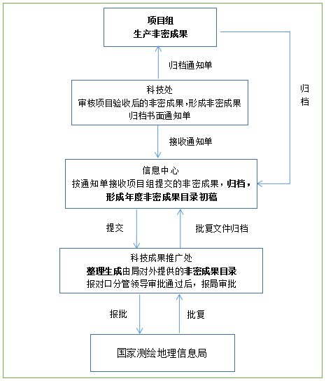

- 报局备案，由院对外提供的
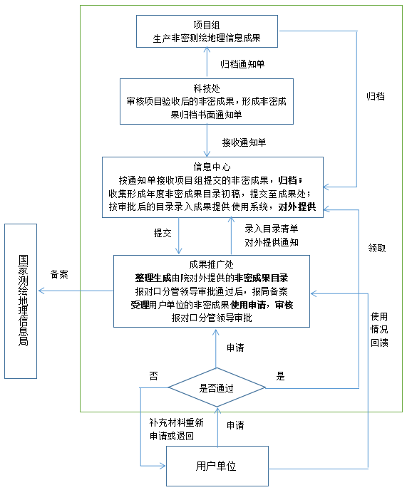

附件2
非密成果归档书面通知单

中国测绘科学研究院非密成果归档书面通知单 单号 ：
非密成果所属项目名称（编号）：
序号 | 非密成果名称或图名 |  | 比例尺或  分辨率 | 所属业务  分类 | 成果分类 | 密级 | 归档载体类型  （纸介质/光盘）
1 |  |  |  |  |  | 公开
2 |  |  |  |  |  | 公开
3 |  |  |  |  |  | 公开
 |  |  |  |  |  | 公开
 |  |  |  |  |  | 公开
非密成果  归档部门 |  | 归档意见：  经办人： 项目负责人： 部门负责人：  年 月 日 年 月 日 年 月 日
财政项目  管理部门 |  | 科技处意见：  负责人：  盖章  年 月 日
科技档案  管理部门 |  | 信息中心意见：  接收人： 负责人：  年 月 日 年 月 日
注：1.此表一式三份，科技处、项目组、信息中心各留存留存一份。
2.非密成果所属业务分类:基础测绘、地理国情监测、应急测绘、航空航天遥感测绘、全球地理信息资源建设以及其他业务类型共六类。
3.非密成果分类参照《国家测绘地理信息局非涉密测绘地理信息成果目录编制指南》要求填写，除此此外，项目技术报告、验收报告等需要归档的也一并提交。
4.项目组接到归档通知时，需按《国家测绘地理信息局非涉密测绘地理信息成果目录编制指南》要求和格式整理归档文件，经项目负责人及部门负责人签字后，提交至信息中心。

附件3
非密成果使用申请单、受理通知单、领用单

中国测绘科学研究院非密成果使用申请单 （单号：）
非密成果申请使用单位：
申请使用单位经办人： |  | 联系方式(座机/手机）
拟申请使用的非密成果名称
成果类别  （元数据/信息/图件/报告） |  | 领用方式  （在线/离线） |  |  |  |  |  | 载体类型 |  |  | 数量
使用目的、范围、期限  （需明确公益或非公益用途） | （可与佐证公益用途或非公益用途的材料一起附表后提交）
申请单位承诺：
本单位承诺，本次申领的非密成果将严格遵照《中国测绘科学研究院非涉密测绘地理信息成果提供使用实施细则（试行）》规定，并按在签署《非密成果提供使用协议书》后按要求使用。

（单位公章）
年 月 日
中国测绘科学研究院非密成果申请受理通知单 （单号： ）
单位：
贵单位提交到我院的非密成果使用申请（单号：）已于年月日由我院科技成果推广处收悉，经核，予以：
1.接受申请□； 2.补充材料重新申请 □； 3.退回申请 □。
理由如下（选2、3项时填写）：
1.
2.
3.
科技成果推广处
年 月 日
科技成果推广处负责人审核意见  签章  年 月 日 |  |  | 对口院领导审批意见  签字  年 月 日
中国测绘科学研究院非密成果领用单 （单号： ）
非密成果申领单位
申领的非密成果名称 |  |  |  |  |  |  |  |  | 用途 | □公益，□非公益
成果类别  （元数据/信息/图件/报告） |  |  |  | 领用方式  （在线/离线） |  |  |  | 载体类型 |  |  | 数量
申领单位经办人签字  年 月 日 |  |  |  |  | 信息中心经办人签字  年 月 日
此表一式4份，双方单位各2份。成果处、信息中心留存原件。

附件4
非密成果提供使用协议书

提供方：中国测绘科学研究院
使用方：
为了规范非密测绘地理信息成果（以下简称“非密成果”）的使用管理，维护非密成果产权单位权益，经友好协商，甲、乙双方签订如下协议：
- 非密成果
本协议中所称的“非密成果”是指已纳入《国家测绘地理信息局非涉密测绘地理信息成果目录》、并由国家测绘地理信息局批准同意我院对外提供使用的非密成果。
非密成果名称：
- 双方义务
提供方承诺按照《中国测绘科学研究院非密测绘地理信息成果提供使用实施细则》履行非密成果提供。
使用方承诺，严格遵守《中国测绘科学研究院非密测绘地理信息成果提供使用实施细则》规定，申领的非密成果用途如下（二选一）：
□1.申领的非密成果用于公益性用途
使用方不得直接或变相转让获取的非密成果，也不得用于营利活动；
□2.申领的非密成果用于非公益性用途的
采取收费原则，收费作为中国测绘科学研究院科技成果的转化收益。双方协商后，非密成果使用期限、使用范围以及转化收益等情况另签科技成果转化协议附后。
3.使用方保证，在使用非密成果过程中：
（1）自觉保护获取的提供方非密成果知识产权，在其应用成果和衍生产品中对提供方的非密成果进行标注说明；
（2）接受并积极配合提供方开展的用户需求调查和数据资源调查；
（3）按照提供方时间节点要求反馈非密成果使用情况、产生的效益、意见和建议等。
- 违约责任
使用方有下列行为之一的：
1.使用方按公益性用途免费获取的非密成果，用于营利性活动的；
2.瞒报、虚报非密成果使用目的，恶意提交成果使用申请的；
3.将所获得的非密成果直接或变相转让，致使提供方权益受到损害的；
4.未在其应用成果和衍生产品中标注说明使用的非密成果的；
5.未经批准，将获取的境内非涉密测绘成果向境外提供的，或通过境内机构向境外传输的；
提供方有权责令其改正；情节严重的，停止提供或者收回非密成果，并追究其违约责任；如违反法律法规和有关规定的，将依法追究其法律责任。
- 争议解决及法律适用
本协议产生的一切争议由双方友好协商解决。协商不成，由当地人民法院仲裁。
本协议一式六份，双方各执三份。
本协议签订于年月日在签订，于签订之日起生效，任何于协议签订前经双方协商但未记载于本协议之事项，对双方皆无约束力。
本协议及其附件对双方具有同等法律约束力。

提供方（盖章）： 使用方（盖章）：

代表：（签字） 代表：（签字）

电话： 电话：

年 月 日 年 月 日

附件5
非密测绘成果使用情况回馈承诺书

我单位了解国家测绘地理信息局及中国测绘科学研究院非密成果提供使用相关规定，知悉应当承担的义务和责任，并承诺：
- 按要求提供非密成果使用情况报告；
- 不提供虚假信息，自愿接受中国测绘科学研究院对我单位非密成果使用情况检查；

成果使用单位或部门（签章）
年 月 日
非密成果使用情况报告（模版，包括但不限于下列项）
（当年11月15日前提交到科技成果推广处，需加盖单位公章）
- 非密成果使用单位基本情况
- 非密成果使用情况
1.领用的非密成果名称、类别、数量
2.非密成果使用目的、范围
3.非密成果在生产或项目的使用情况，发挥的作用
4.使用非密成果的生产或项目中产生的其他成果
5.非密成果的标注说明情况
- 使用非密成果产生的效益
1.社会效益
2.经济效益
- 意见与建议

